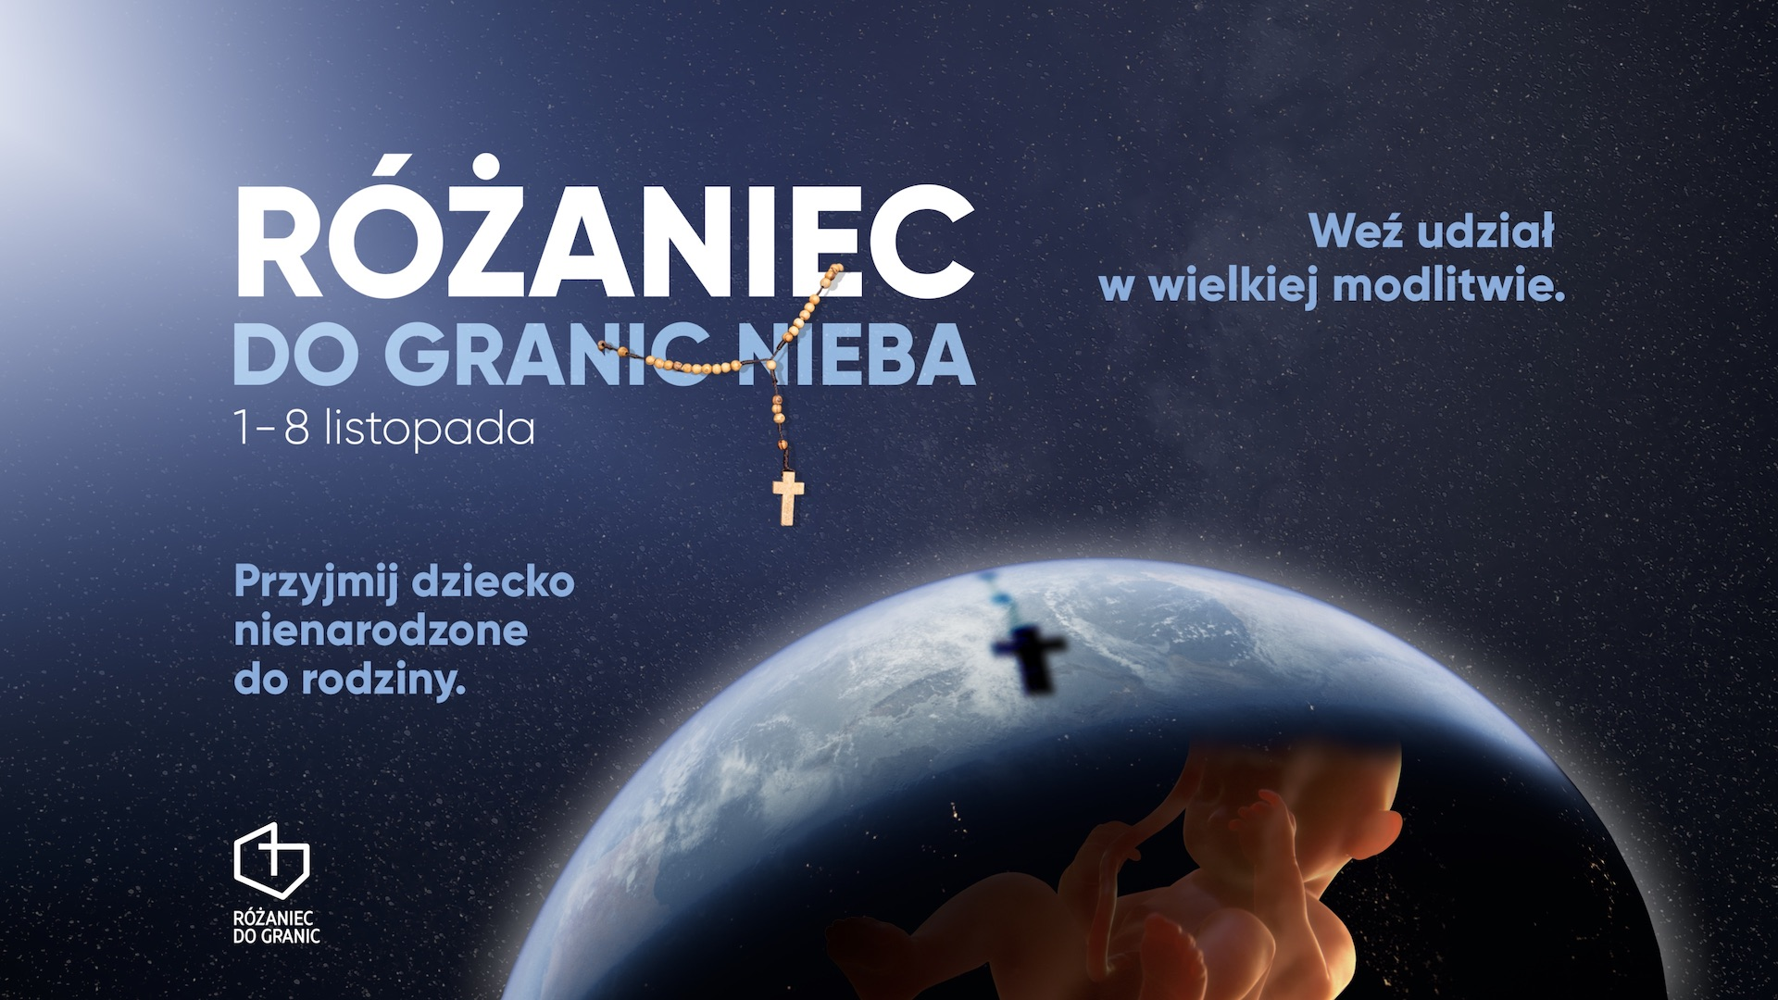

TYTUŁ RÓŻANIEC DO GRANIC NIEBA

TERMIN PROJEKTU 1 – 8 LISTOPAD 2020
        - OKTAWA UROCZYSTOŚCI WSZYSTKICH ŚWIĘTYCH
KONTAKT BIURO@ROZANIECDOGRANIC.PL
WSPÓŁPRACA PARAFIE, WSPÓLNOTY ZAKONNE, WSPÓLNOTY I ŚRODOWISKA ŚWIECKIE, INSTYTUCJE PAŃSTWOWE, FIRMY, OSOBY INDYWIDUALNE

Dlaczego jeszcze raz Różaniec Do Granic?

Co roku, w Uroczystość Wszystkich Świętych, polskie cmentarze żarzą się milionami zniczy. Pamiętamy o bliskich zmarłych. Oddajemy cześć poległym na wojnach i w czasie powstań. Mogiły toną w kwiatach i zniczach.

Ale mamy też bliskich, o których mało kto pamięta. Nie mają imion, nikt ich nie włączył do rodziny. To ci, wszyscy którym nie pozwolono się narodzić.
Dzieci. Ludzie. Miliony dusz, na marginesie naszych wspomnień, bo często są z pamięci wypierani. Czy można być bardziej wykluczonym?

W tym roku, przez ręce Maryi, chcemy ich przyjąć, przytulić, przygarnąć, może nawet nadać imię. Będziemy prosić o wybaczenie te dzieci, którym nie pozwolono się narodzić.
Ponadto zwrócimy się do wszystkich dzieci nienarodzonych, także tych zmarłych w sposób naturalny lub zmarłych tuż po porodzie, z prośbą o wstawiennictwo, za nami u Boga.

W tym szczególnie trudnym dla nas czasie potrzeba nam wszystkim jedności i wiary, oraz wspólnej modlitwy do Boga Ojca. Teraz wyjątkowo odczuwamy własną słabość, potrzebujemy wspólnego wołania o Miłosierdzie, o Miłość, która jest silniejsza niż śmierć.
Owocem tej wielkiej modlitwy Polaków może być przywrócenie nadziei, wiary i przyjęcie pokoju Bożego.

PROGRAM:
Wydarzenie będzie miało miejsce w oktawie Uroczystości Wszystkich Świętych.

Składa się z dwóch elementów:

1. CMENTARZ:

- Przy nawiedzeniu grobów rodzinnych, zwracamy się do wszystkich dzieci nienarodzonych, które zostały zabite, na przestrzeni całej historii rodziny, przez wszystkie pokolenia. Prosimy je o wybaczenie.
Dzieciom, które odeszły naturalnie dziękujemy za ich obecność. Wszystkie prosimy o wstawiennictwo.
- Za dusze zmarłych, które cierpią w czyśćcu za grzechy przeciwko życiu, ofiarowujemy odpust zupełny.
- Na koniec modlitwy stawiamy znicz.
- To szczególne „nawiedzenie” cmentarza i modlitwa może przynieść potężne owoce – pojednanie, przebaczenie oraz wstawiennictwo dzieci nienarodzonych.

2. PARAFIE:

Zaproszone są wszystkie parafie z całej Polski i świata.

- Rejestrują się na stronie www.rozaniecdogranic.pl
- Organizują codzienną, pokutną modlitwę różańcową przez wszystkie dni oktawy Uroczystości Wszystkich Świętych.
- Organizatorzy proponują również parafiom codzienną katechezę przygotowaną na podstawie homilii, dzienników, wspomnień: księdza Jerzego Popiełuszki, kard. Stefana Wyszyńskiego, Maksymiliana Kolbe, siostry Faustyny, Jana Pawła II, ks. Franciszka Blachnickiego, ks. Pawlukiewicza oraz Alicję Lenczewskiej. Katechezy można będzie ściągnąć ze strony internetowej.
- Zachęcamy też Księży Proboszczów parafii do rozwijania własnego programu i dzielenia się nim z innymi.
- Parafie zapraszamy do rejestracji na specjalnej interaktywnej mapie na stronie internetowej www.rozaniecdogranic.pl.
- Księża Ordynariusze zaproszeni są szczególnie mocno do udziału w RDGN poprzez zgłaszanie całych diecezji.
- Jeśli nie można zorganizować modlitwy w parafiach, można to czynić w innych miejsca, takich jak - kaplice, przydrożne krzyże, domy kultury, miejsca pracy, mieszkania.

DZIAŁANIE
Różaniec Do Granic Nieba jest owocem współpracy wszystkich ludzi dobrej woli. Głównym jego założeniem jest: wspólne działanie środowisk chrześcijańskich, którym leżą na sercu sprawy zadośćuczynienia za błędy przeszłości.

Różaniec Do Granic Nieba ma być owocem działania całego Kościoła w miłości i jedności.

Co można zrobić?

- Fundacje, stowarzyszenia, wspólnoty, instytucje, firmy mogą zgłaszać się do współpracy poprzez adres: biuro@rozaniecdogranic.pl
- Drodzy Księża Biskupi, włączajcie całe swoje diecezje do akcji. Roześlijcie komunikat, motywujcie kapłanów i świeckich.
- Drodzy Księża Proboszczowie, niech Wasza parafia stanie się kościołem stacyjnym, możemy przekazać plakaty, ulotki, teksty modlitw (opatrzone imprimatur) oraz materiały rekolekcyjne w formie audio. Prosimy z całego serca zapraszajcie swoich parafian do udziału w tym wielkim wydarzeniu.
- Drodzy Księża diecezjalni, wspierajcie swoich proboszczów, organizujcie, rozgłaszajcie, zaangażujcie młodych i rodziny z parafii do pracy. Ofiarujcie Msze Święte w intencji tego wydarzenia.
- Drodzy Ojcowie, Generałowie, Prowincjałowie, Bracia i Siostry Zakonne oraz osoby konsekrowane, zarejestrujcie swoje placówki na stronie rozaniecdogranic.pl; stwórzcie wyjątkowy program wydarzenia, módlcie się za Kościół i Polskę. Rozsyłacie zaproszenie na cały świat, do wszystkich Waszych podopiecznych, organizacji i wspólnot.
- Drodzy Świeccy, walczymy o przyszłość naszych dzieci, o miejsce w niebie dla wszystkich. Wesprzyjcie kapłanów, zamawiajcie i rozwieszajcie plakaty i rozkładajcie ulotki. Zgłaszajcie „punkty modlitwy”, jeśli modlitwa w parafii nie jest możliwa. Zapraszajcie rodziny i przyjaciół. Drodzy Polonusi, jesteście szczególnie mocno zaproszeni do Różańca Do Granic Nieba, niech Wasza modlitwa sprawi, że Niebo ją usłyszy.
- Piszcie o Różańcu Do Granic Nieba na Waszych profilach w mediach społecznościowych.
- Nagrajcie swoje własne, osobiste zaproszenie do Różańca Do Granic Nieba, opublikujcie i prześlijcie je do organizatorów.
- Ofiarujcie post i modlitwę w intencji tego wydarzenia.
- Wesprzyjcie finansowo to wydarzenie, każda złotówka wydana na promocję może przyczynić się do udziału w modlitwie kolejnych grup ludzi. Wsparcie można przekazywać, jako darowiznę na cele statutowe Fundacji „Solo Dios Basta”.

